20160601系统测试

【描述统计-描述】

1. 变量名不要一个字一行，中间空行太多，不好看，占篇幅。@凯权

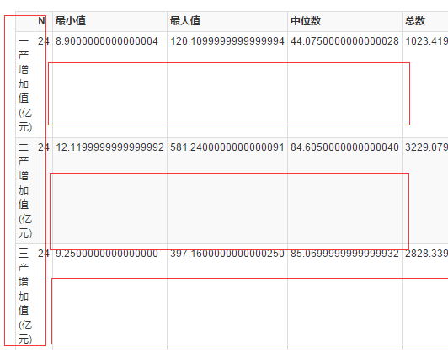

1. 现在的直方图不是直方图，顶多算是条形图。@凯权前面选项不要写直方图，写条形图。@泽旋用平均值作为条形图的纵轴值。

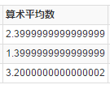

1. 至于直方图，文伟已经上传json了。@泽旋要在描述统计-**频率**里面画直方图，还有加正态曲线。@凯权要把k-s检验的结果打印出来。
2. 直方图、饼图、折线图的横纵坐标的值实在太小太不清楚了，图那么大，字那么小，不协调。而且缩小之后完全看不清任何字。



【描述统计-频率】

1. 点进来为什么提示表格错误？为什么字没了？点击完确定就正常了？Bug @凯权

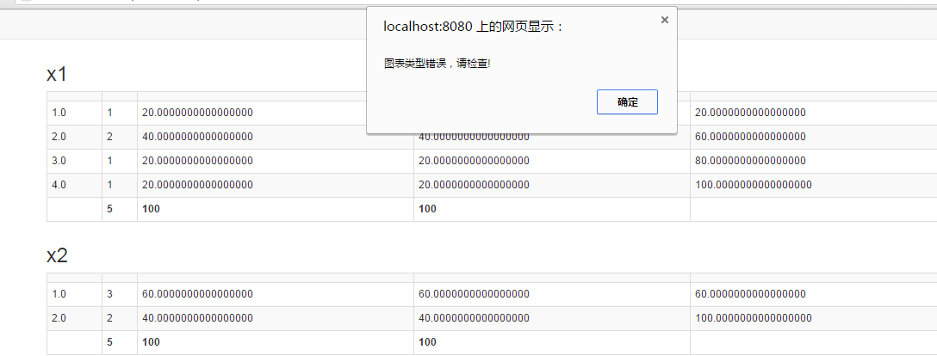

1. 频率表下面的空白去掉。你留了“箱线图”的位置。而且既然在描述统计里面做了图，本来在频率里面的。现在就不要重复画了。把频率下面的图都去掉。留一个直方图，根据之直方图的json做直方图，画正态分布曲线。打印K-S检验表格。那些饼图、直线图就不要了。

【分析-相关】

1. 文伟没有做偏相关，去掉“偏相关”。

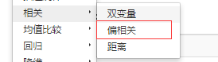

1. 距离弹出框的字不要换行

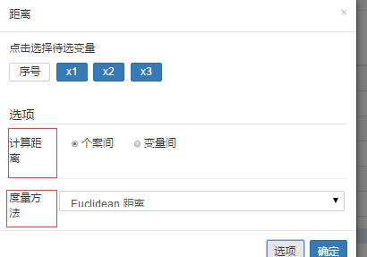

【分析-回归-一元线性回归】

1、R方字没了

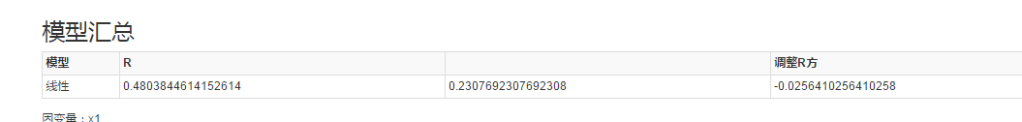

【分析-回归-多元线性回归】

1. 多元线性回归的自变量要大于1个，当我值选择1个自变量作为入参的时候，不要提醒数据错误，而是提醒“多元线性回归自变量个数需要大于1个”这样的消息。

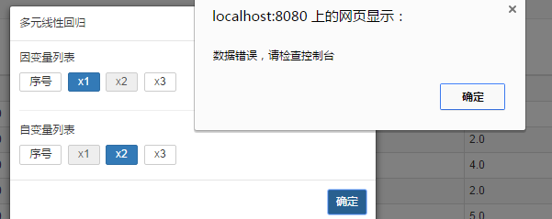

【分析-回归-多因素滑移回归】

1. **后移**下：回归方程参数等于0的时候方程式不要打印出来。

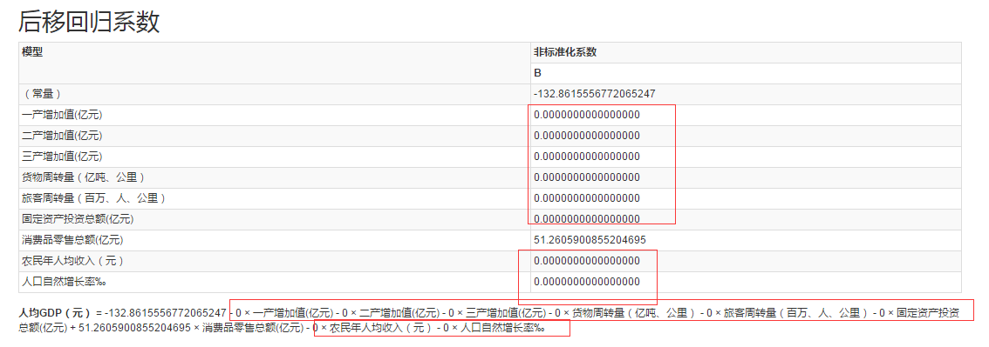

1. 后移预测的标题改成叫后移推测

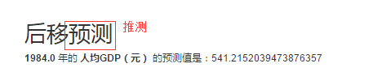

【分析-降维-主成分】

1. 结果页面是怎么了？

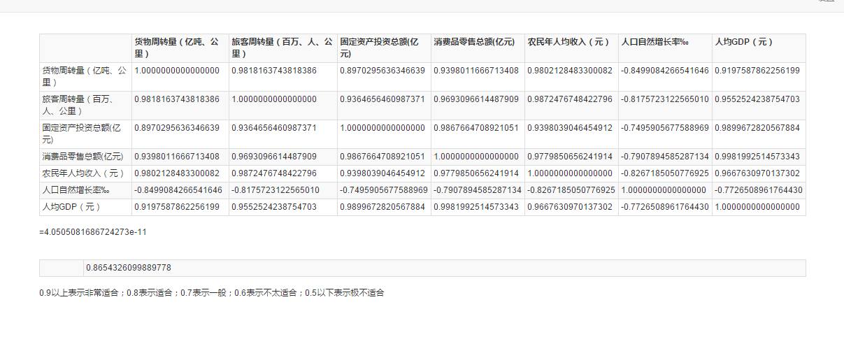

1. 主成分分析的平面图呢？

【分析-降维-因子】

1. 因子的结果怎么出不来，没反应。

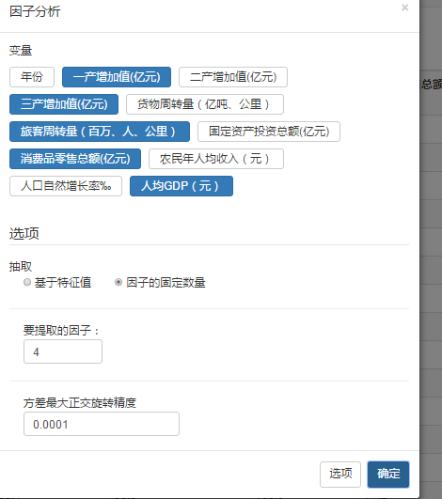

1. 图呢？

【分析-降维-对应分析】

1. 图呢

【丁氏图】

1. 最后一行的名字被截断了一部分

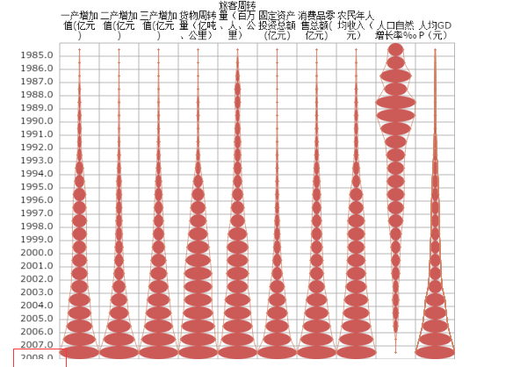

1. 如果我不想要曲线呢？像之前那样点击一个按钮，曲线就没了那种效果。

【灰色分析-灰色预测-关联变量】

1. 有的结果没有出来，是空白页的。

【聚类分析】

1. R型前面的名字呢？要显示出变量的名字

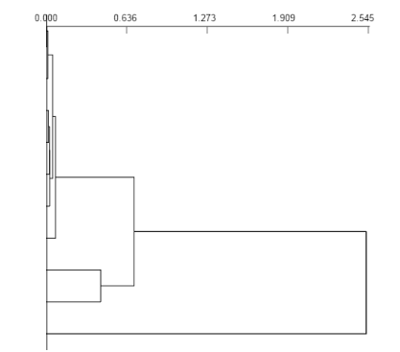

1. Q型前面的名字不是变量的名字，而是前面选择的标识列。

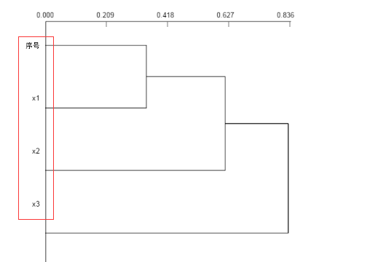

1. NAN@文伟。cov.xls

